《算法设计与分析》试卷（B卷）
《算法分析与设计》考试题目（两个半小时完成）

- 某算法的计算复杂性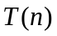的递推关系如下，求。（15分）
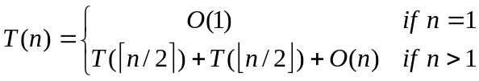

答案:
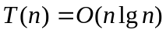

- 请用分治法思想编写下列问题的算法：（15分）

输入：按非降序排列的n个元素的数组A[1，……，n]和元素x
输出：如果x=A[j]，责输出j；否则输出0。

参考答案:
low←1
high←n;
j←0

while (low<=high) and (j≠0)
mid←⎣(loe+high)/2⎦
if x=A[mid] then j←mid
else if x<A[mid] then high←mid-1
else low←mid+1
end while
return j

- 计数排序的算法如下，请写出输入数据为A（A中方框内的小数字表示相同元素出现的次序），n=8，k=5时，算法运算结结束时B和C的值，填写在空格中。（20分）

COUNTING-SORT(A, B, n, k)
  - for i ← 0 to k
  - do C[ i ] ← 0
  - for j ← 1 to n
  - do C[A[ j ]] ← C[A[ j ]] + 1
  - for i ← 1 to k
  - do C[ i ] ← C[ i ] + C[i -1]
  - for j ← n down to 1
  - do B[C[A[ j ]]] ← A[ j ]
  - C[A[ j ]] ← C[A[ j ]] – 1

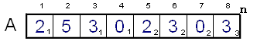

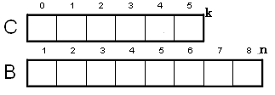

答案:
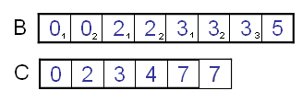

- 令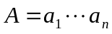和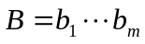是两个字符串，令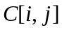表示它们最长公共子序列的长度，请应用动态规划技术，求出的递推式。（15分）
参考答案：
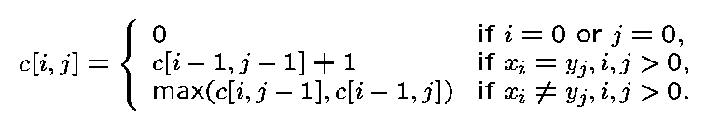

- 利用深度优先搜索算法，标出下列图中的每个顶点的发现时间和完成时间d[]/f[]，从顶点u开始。（15分）
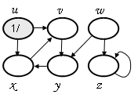
答案:
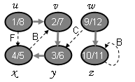

6、利用全成对最短路径算法，求下图的全成对最短路径。（20分）
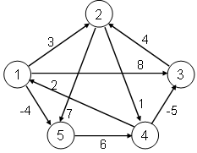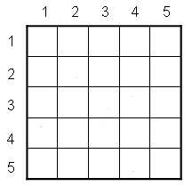

答案:
